23.12.2024 г состоялась конференция с участием представителей местных органов власти муниципального района Кинельский Самарской области**,** СМИ, заинтересованных лиц.

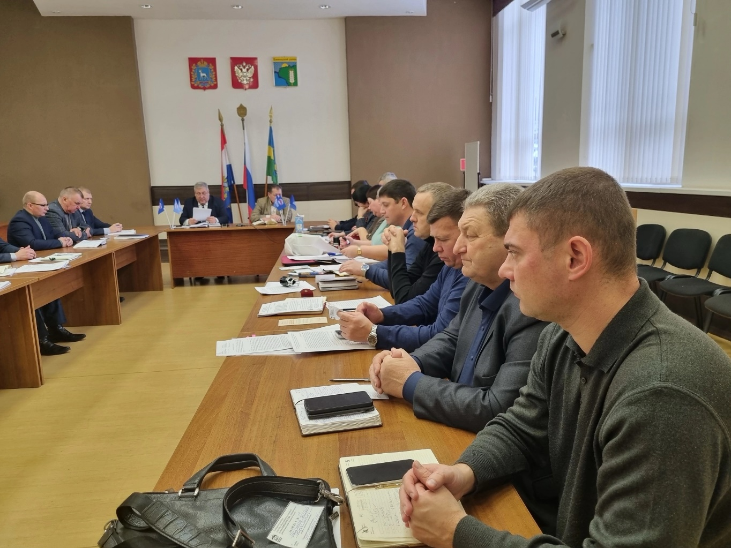

Конференция проведена в целях предупреждения и профилактики нарушений обязательных требований действующего законодательства.

В ходе мероприятия обсуждались итоги контрольной-надзорной деятельности за 2024 год.

Подконтрольными субъектами в целях профилактики недопущения нарушений обязательных требований доведена информация об изменениях действующего законодательства .